NOS PARTENAIRES

MAISON DE LA SOLIDARITE DE NIVILLAC
19 rue Porte Garel 56130 Nivillac

- Banque alimentaire : prendre rendez-vous auprès du CCAS de Nivillac
- Restos du Cœur : 02 99 90 24 35

ad56.nivillac@restoducoeur.org
- Secours catholique : permanences le mardi de 14h à 17h sauf au mois d'août. En dehors des permanences (sauf week-end) : 07 86 12 30 78 ou 02 99 90 71 97

ADMR DE NIVILLAC
2 rue de la piscine 56130 Nivillac tél : 02 99 08 54 23. Sans rendez-vous de 8h15 à 12h du lundi au vendredi. admr.nivillac@orange.fr

TELEASSISTANCE FILIEN
Pour les Nivillacois : un mois d’abonnement gratuit et un coût d’installation réduit de 50%. Tél : 02.97.68.31.68 du Lundi au Vendredi de 9h à 12h30 et de 13h30 à 17h ou par mail marie.touze@admr56.com.

AMPER LIVRAISON DE REPAS A DOMICILE
02 97 46 53 14

ESPACE AUTONOMIE SENIORS
2 rue de la piscine 56130 Nivillac Tél : 02 99 90 82 36 –
02 97 41 82 00 – Lundi au vendredi de 8h30 à 12h30 et de 13h30 à 17h30

CENTRE MEDICO-SOCIAL
2 rue Vallon St Julien 56130 La Roche-Bernard
Tél : 02 99 90 60 58 Fax : 02 99 90 92 89

MISSION LOCALE DU PAYS DE REDON ET DE VILAINE
3 rue Charles SILLARD - CS 60287 35602 Redon cedex
Tel. 02 99 72 19 50 - Fax. 02 99 72 34 64
mlprv@ml-redon.com - Lundi- jeudi : 8h30-12h30 13h30-17h30. Vendredi : 8h30-12h30 13h30-17h00.
Permanence en mairie de Nivillac tous les 1ers mardis du mois de 10h à 12h.

C.C.A.S DE NIVILLAC
A LA MAIRIE DE NIVILLAC
3 RUE JOSEPH DANO
56130 NIVILLAC
SUR RENDEZ-VOUS LES MERCREDIS
9H00-12H00 / 13H30-17H30
02 99 90 62 75
social@nivillac.fr

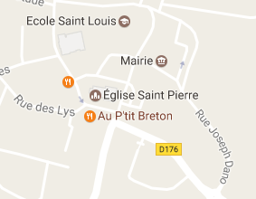

Centre Communal d’Action Sociale

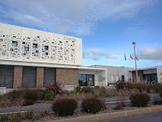

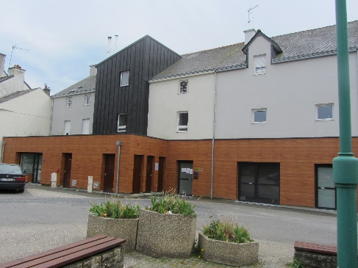
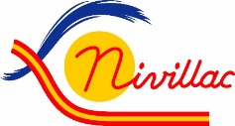
C.C.A.S. DE NIVILLAC

AIDE SOCIALE LEGALE ET
AIDE SOCIALE FACULTATIVE

- INSTRUCTION DES DEMANDES D’AIDES SOCIALES LEGALES ET TRANSMISSION AUX AUTORITES DECISIONNELLES COMPETENTES (Conseil départemental du Morbihan, Caisse d’allocations familiales, CARSAT, MSA, etc.)
- Aide sociale aux repas,
- Aide sociale à l’hébergement pour personnes âgées ou pour personnes handicapées,
- Aide sociale à l’aide-ménagère,
- Allocation personnalisée d’autonomie,
- Allocation de solidarité aux personnes âgées,
- Allocation personnalisée au logement,
- Allocation logement à caractère social,
- Couverture maladie universelle – Couverture maladie universelle complémentaire,
- Aides liées au handicap.

- INSTRUCTION DES DEMANDES D’AIDE SOCIALE FACULTATIVE
- Aide financière partielle liée à des difficultés de paiement des factures de consommation énergétique (électricité, gaz, fuel) et de consommation d’eau,
- Aide financière partielle exceptionnelle en cas de situation difficile imprévue.

AUTRES MISSIONS

- Recevoir, informer et orienter les administrés dans le cadre de la prévention sociale, et notamment dans les différentes démarches qu’ils rencontrent : handicap, logement inadapté, expulsion, difficultés financières, etc…

- Instruction des demandes de renseignements qui concernent les obligations alimentaires envers les ascendants et descendants de personnes âgées de plus de 60 ans, hébergées en établissement ou en famille d’accueil.

- Domiciliation des personnes sans résidence stable.

- Tenue d'un fichier des bénéficiaires des prestations d'aide sociale légale ou facultatives.

- Mise en place et suivi du plan canicule.

- Bons alimentaires pour la banque alimentaire.

- Colis alimentaires délivrés en cas de situation d’urgence.

- Colis de Noël pour les personnes âgées nivillacoises hébergées en établissement.

- Repas de fin d’année pour les personnes âgées de la Commune (avec participation financière).

LOGEMENTS

Par autorisation du Conseil départemental du Morbihan, le CCAS de Nivillac gère un établissement social et médico-social : la Résidence autonomie Les Métairies. La Résidence offre aux personnes âgées de plus de 60 ans, autonomes ou faiblement dépendantes, une formule à mi-chemin entre le domicile et l’entrée en structure médicalisée.

Le CCAS de Nivillac est propriétaire de deux immeubles (Immeuble Quartier de l’Avenir et Immeuble des Religieuses) et de vingt-sept pavillons. Le CCAS instruit les demandes pour ces logements.

Le CCAS de Nivillac instruit également les demandes de logements sociaux de la Commune de Nivillac, gérés par Bretagne Sud Habitat.

